Ubuntu下安装Planetary-Imager
- 下载Planetary Imager的release版本，下载页面是：http://blog.gulinux.net/en/planetary-imager/downloads，最新版本的下载地址是：https://www.dropbox.com/sh/7ofjp0s6gbelff4/AAAmNhLU4sDKuTKPojSxA-P7a/development?dl=0&lst=&preview=PlanetaryImager-0.6.97-20170513-06a59f4-Linux-x86_64_ubuntu-16.04.deb，由于dropbox被墙，需要翻墙才能打开
- 双击下载下来的PlanetaryImager-0.6.97-20170513-06a59f4-Linux-x86_64_ubuntu-16.04.deb文件进行安装，默认会使用“Ubuntu 软件”进行安装。
- 安装完毕后，在搜索框中输入Planetary Imager，可以在搜索的结果中看到Planetary Imager
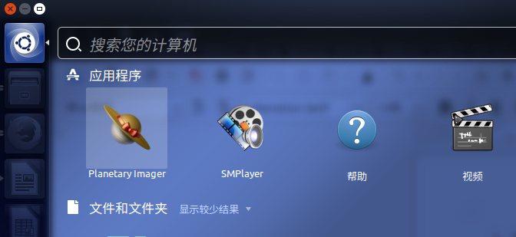

点击打开，却发现，软件启动不起来。
- 在/usr/bin路径中找到Planetary Imager，在命令终端中打开，发现是缺少libCCfits库
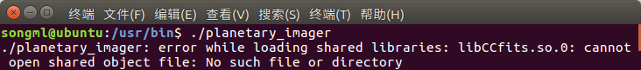
- 使用命令sudo apt-get install libccfits-dev安装这个库
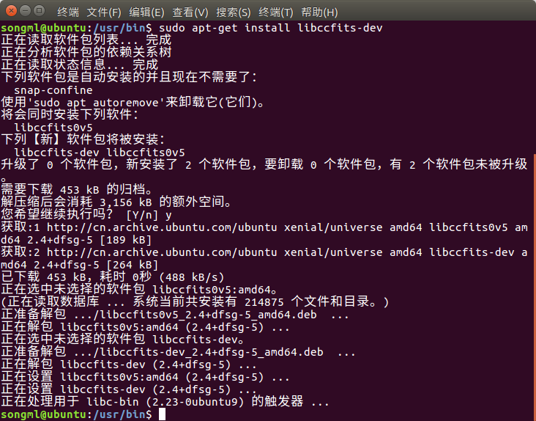
- 再次运行，发现又缺少libopencv_highgui库
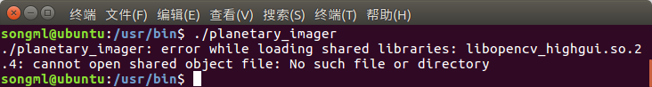
- 使用sudo apt-get install libopencv-dev命令安装opencv
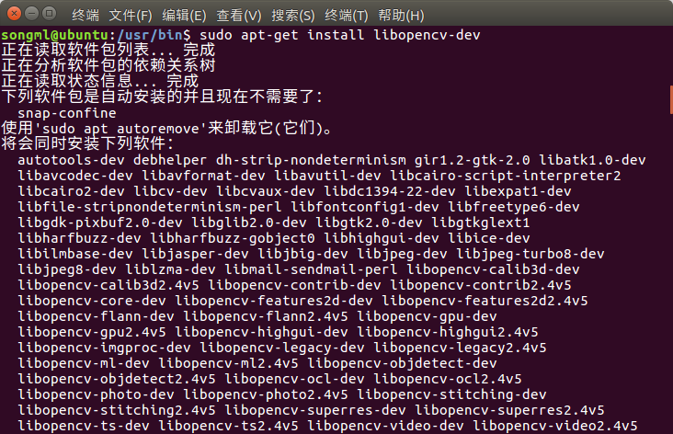
安装结束后，出现了以下提示
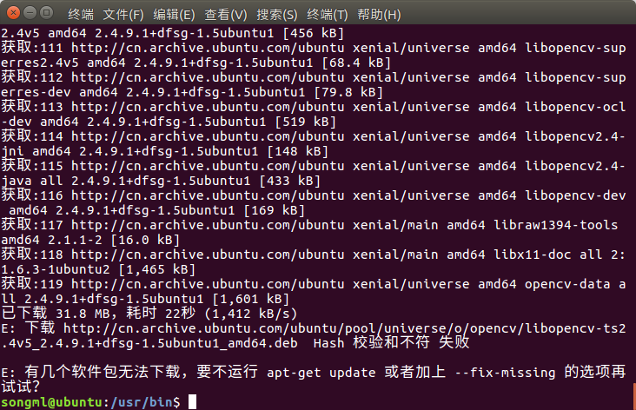
运行了sudo apt-get update命令，又运行了一遍sudo apt-get install libopencv-dev，这次没有出现提示

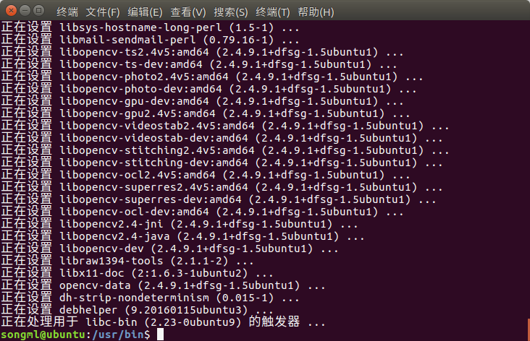

- 再次在命令终端中运行./planetary_imager命令打开软件
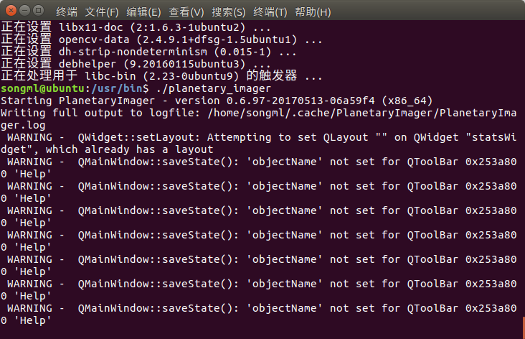

Planetary Imager已经可以打开
